
Федерація шахів України
01004, Київ,
вул. Пушкінська, 45/2, оф. 22
тел/факс: +38 044 279-29-33
e-mail: rating@ukr.net

26.11.2012
Ukrainian Chess Federation
01004, Kyiv, Ukraine
Pushkinskaya St. 45/2, apt. 22
tel/fax: +38 044 279 29 33
e-mail: rating@ukr.net

1.12.2012
Прес-реліз
Українка Ганна Ушеніна стала чемпіонкою світу з шахів серед жінок

Вперше за історію незалежності українка здобула титул чемпіонки світу з шахів серед жінок. Ганна Ушеніна, 27-річна харків’янка, перемогла у фіналі екс-чемпіонку світу Антуанету Стефанову.

Українська шахістка Ганна Ушеніна блискуче перемогла у матчі за світову шахову корону представницю Болгарії, екс-чемпіонку світу Антуанету Стефанову у фіналі Чемпіонату світу з шахів серед жінок 2012 року, що проходив у м. Ханти-Мансійськ. Після чотирьох основних партій, протягом 27-30 листопада, рахунок зрівнявся – 2:2, тож ім’я переможниці було визначено 1 грудня на тай-брейку фінальних змагань.
Першу партію тай-брейку Ушеніна за жеребкуванням грала чорними, вдало захищала позицію та звела партію внічию. Другу партію білими українська шахістка вела впевнено та надійно, реалізувала отримані переваги позиції та отримала впевнену перемогу у вирішальній партії, здобувши світову шахову корону. Партії гралися з контролем часу по 25 хвилин кожній учасниці з додаванням 10 секунд за кожний зроблений хід,
Президент Федерації шахів України Віктор Капустін привітав Ганну Ушеніну з історичною перемогою: «Цей яскравий успіх став можливим завдяки багаторічній кропіткій щоденній праці Ганни та її сильним особистим якостям - витримці, твердій волі та впевненості. Ганна Ушеніна є взірцем наполегливості та цілеспрямованості, професійності та шахової майстерності й таланту, гордістю України!» Досі жодній українській шахістці не доводилося навіть боротися у фіналі за світову шахову першість. В.Капустін висловив впевненість, що ця видатна подія в історії національних шахів стане початком нового витку розвитку шахів в Україні.

Приїзд Ганни Ушеніної до України – аеропорт м. Харків, VIP-термінал, 3 грудня, 11-20
Запрошуємо представників ЗМІ прийняти участь у зустрічі,
за додатковою інформацію або прес-запитами просимо звертатися до Федерації шахів України 066-412-15-90 (Олена)
або стосовно зустрічі в аеропорту до представника у Харкові за номером (050) 353-37-22 (Олександр).

Ганна Ушеніна, одна з провідних шахісток України, член національної жіночої збірної команди, подолала складний шлях до фіналу світової першості, обігравши надзвичайно сильних Анну Музичук (Словенія, 2586) та росіянок Надію Косінцеву (2539) і Наталію Погоніну (2478). Перші дві суперниці входять до ТОП-10 жінок-шахісток світу, однак цього разу поступилися українці. У півфіналі Ушеніна грала проти китаянки Цзюй Веньцзюнь і здобула перемогу з рахунком 2,5:1,5. Друга фіналістка, Антуанета Стефанова, переграла у півфіналі Харіку Дронавалі з Індії з рахунком 1,5:0,5.
Чемпіонат світу з шахів серед жінок 2012 року проходив з 9 листопада по 1 грудня 2012 року у м. Ханти-Мансійськ Російської Федерації за нокаут-системою за участі 64 найсильніших шахісток світу. У 2010 році саме в Ханти-Мансійську олімпійська збірна України з шахів виборола золото на Всесвітній шаховій олімпіаді.

Додаткова інформація:
Офіційний сайт Чемпіонату світу з шахів серед жінок 2012 року
http://chess2012.ugrasport.com/ru/
Федерація шахів України http://ukrchess.org.ua/

Розклад та результати чемпіонату світу з шахів серед жінок 2012 року
Фінал. 27–30 листопада
Ганна Ушеніна (Україна, 2452) – Антуанета Стефанова (Болгарія, 2491)

1 партія (27 листопада) – нічия (0,5:0,5)
2 партія (28 листопада) – нічия (0,5:0,5)
3 партія (29 листопада) – 1-0
4 партія (30 листопада) – 0-1

Тай-брейк фіналу. 1 грудня
Ганна Ушеніна (Україна) – Антуанета Стефанова (Болгарія): 1,5:0,5
Закриття чемпіонату та нагородження. 1 грудня (вечір)

Коротка біографічна довідка
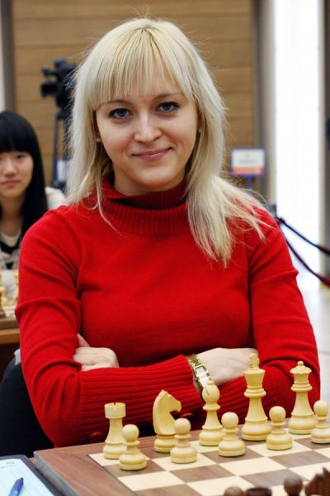
Ушеніна Анна (народилась 30.08.1985 р.), міжнародний гросмейстер, міжнародний майстер серед чоловіків, заслужений майстер спорту України, член національної жіночої збірної команди України.
На 01.11.2012 р. з рейтингом 2452 займає серед жінок 38-у позицію в світі.
Найвищий рейтинг – 2502 досягнуто на 01.07.2007 р.
м. Харків
Найвищі досягнення:
Чемпіонка України серед дівчат до 12 років (1997 р.);
дворазова чемпіонка України серед дівчат до 14 років (1998 та 1999 рр.);
дворазова чемпіонка України серед дівчат до 20 років (2000 та 2002 рр.);
чемпіонка Європи серед дівчат до 18 років у складі збірної дівчат України та срібна призерка на 1-й дошці (2002 р.);
чемпіонка України серед жінок, бронзова призерка чемпіонату України серед дівчат до 20 років (2005 р.);
чемпіонка Всесвітньої жіночої шахової Олімпіади у складі збірної України (Турин, Італія), срібна призерка чемпіонату України серед жінок (2006 р.);
бронзова призерка командного чемпіонату серед жінок у складі збірної України, перше місце на 3-й дошці у складі збірної України на командному чемпіонаті Європи серед жінок (2007 р.);
срібна призерка Всесвітньої жіночої шахової Олімпіади у складі збірної України (Дрезден, Німеччина), бронзова призерка чемпіонату Європи серед жінок (2008 р.);
бронзова призерка командних чемпіонатів світу (Нінбо, Китай) та Європи (Нові Сад, Сербія) серед жінок у складі збірної України (Нінбо, Китай, 2009 р.);
чемпіонка України з швидких та блискавичних шахів серед жінок (2012 р.);
2-е місце у міжнародному жіночому супертурнірі в Краснотур’їнську та на міжнародному шаховому фестивалі «Moscow Open» серед жінок, турнір «С» (Росія, 2008 р.);
переможниця міжнародного жіночого гросмейстерського турніру «12-й Кубок Ректора» (Харків, 2010 р.);
бронзова призерка Всесвітньої жіночої шахової Олімпіади (Стамбул, Туреччина, 2012 р.).

